7. LIBERECKÝ KRAJ
Pracovní list si můžeš vytisknout, vlepit do sešitu a vyplnit nebo si ho otevři v počítači a vynechaná slova doplň (tečky vymaž a místo mezer doplň správná slova).Pracovní list si ulož.

Vybarvi Liberecký kraj a vyznač krajské město:
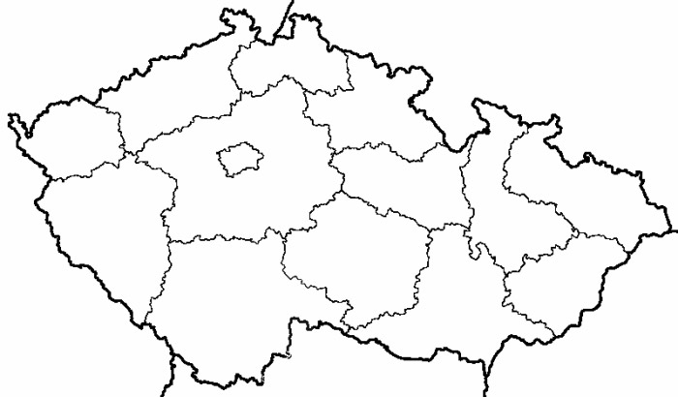
Liberecký kraj je po Praze ....................... ......................... kraj ČR.
PŘÍRODNÍ PODMÍNKY
Která pohoří najdeme v Libereckém kraji? ....................... hory, ..................... hory a
............................
Nejznámějším vrcholem je ........................ (................ m n. m.)
Jak se nazývá nejvyšší hora kraje? (mapa str. 59) ........................ (................ m n. m.)
Na území kraje najdeme náš nejhlubší rybník ............................. ....................... Je
pojmenován podle básníka .................. ................... ....................
OBYVATELSTVO A SÍDLA
Většina obyvatel žije ve městech/na venkově.
Nejvíce obyvatel žije v krajském městě ........................ Druhé největší město je .....................nad ...................

HOSPODÁŘSTVÍ
V hospodářství převládá ............................. .............................
Pěstují se ........................., ......................... a ...............
Na Českolipsku a ........................... se těží ................... ....................., na jejichž těžbu
navazuje .................... .........................
Co je to bižuterie? .......................... šperky
Ve kterém městě se vyrábí?
bižuterie - ........................... nad ....................
železniční vagóny - ..................... ...................
textil - .........................
Textilní výroba v posledních letech ......................
ZAJÍMAVOSTI Z KRAJE:
Pojmenuj historické památky podle uč. na str. 61:

  

